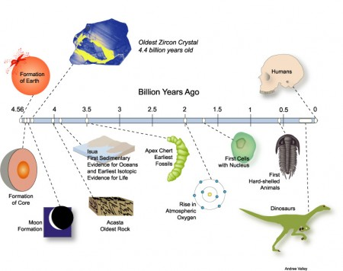
Mål biologi åk 6
Livets utveckling

När vi har arbeta med detta arbetsområde ska du:
veta mer om hur livet har utvecklats
förstå att livet utvecklas hela tiden, även idag och imorgon
känna till att människan ingår i livets utveckling
kunna ge exempel på hur man kan sortera olika djur
känna till vem Charles Darwin var

kunna genomföra och dokumentera naturvetenskapliga undersökningar

Undervisning
Gemensamma genomgångar och diskussioner
Film
Instuderingsfrågor
Arbete med ämnesspecifika ord och begrepp

Bedömning
Diagnos, läxförhör och diskussioner
Genomförande och dokumentation av naturvetenskaplig undersökning

Ämnesord
blötdjur, broskfisk, cyanobakterier, dinosaurier, däggdjur, evolution, fossil, fotosyntes, groddjur, Homo sapiens, koralldjur, kräldjur, leddjur, neandertalare,
nässeldjur, svampdjur, toffeldjur, utveckling

